ПИШПЕК
Бул доор боюнча маалымат азырынча табыла элек
42.85829, 74.55305

Фотография пока не добавлена
КЫРГЫЗЧА
Бул доор боюнча маалымат азырынча табыла элек.

ФРУНЗЕ
Ипподром
42.85829, 74.55305
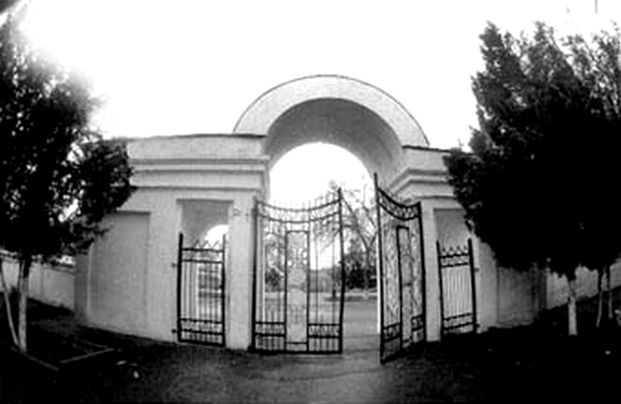
Ипподром
КЫРГЫЗЧА Ипподром
﻿ Ипподром, башкы дарбаза, 50. Ипподромдун жаңы курулуштары 1947-жылы курулган (архитектор В. Нусов). Бул жерде аттарды сыноо, ат оюндары жана мелдештер өткөрүлөт.
Булак: https://bimap.su/description/frunze/122_Ippodrom_50.txt · BIMAP
Фотографии и материалы принадлежат их авторам; лицензия не указана

БИШКЕК
Бул доор боюнча маалымат азырынча табыла элек
42.85829, 74.55305

Фотография пока не добавлена
КЫРГЫЗЧА
Бул доор боюнча маалымат азырынча табыла элек.

